Творческие вопросы к экзамену
по дисциплине
«Тенденции В НОВЕЙШЕЙ АРХИТЕКТУРЕ»
Магистратура. Специальность 7М07301 - Архитектура

76. Определите основные материалы стиля «Поп-арт».
а) Использование ультрасовременных и новых материалов
б) Использование только дерева и стекла
в) Использование необычных материалов или старых, подержанных, сломанных вещей. Для отделки интерьеров иногда применяются необычные материалы, такие, как раскрашенные ракушки, стеклянные бутылки, осколки фарфора, зеркала, стекла
г) а + б + в
д) все ответы не верны

77. На приведенных ниже рисунках определите стиль «Поп-арт».
а)  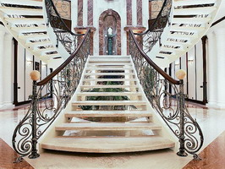 | б) 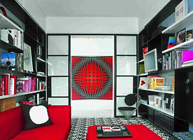 | в)  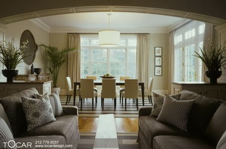
г)  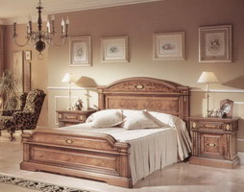 | д) все ответы не верны
78. Определите основные материалы «Техно – стиля» и стиля «high-tech».
а) стекло и металлические конструкции
б) цветной пластик и совсем немного дерева
в) только дерево
г) а + б
д) все ответы не верны
79. На приведенных ниже рисунках определите стиль «high-tech».
а)  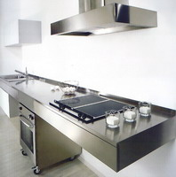 | б) 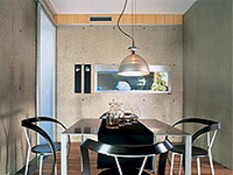 | в)  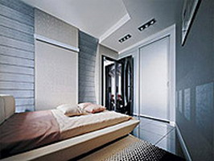
г) а + б + в | д) все ответы не верны
80. Определите цветовую гамму стиля «high-tech».
а) красный, желтый, голубой
б) металик, серебро, белый, черный;
в) коричневый и золотой
г) а + б + в
д) все ответы не верны
81. Определите цветовую гамму стиля «Китч».
а) ярко-розовый, ядовито-зеленый, фиолетовый, агрессивный красный цвет, а также золотой, белый и черный.
б) металик, серебро, белый, черный;
в) бежевый, коричневый и золотой
г) а + б + в
д) все ответы не верны
82. Определите известного архитектора и дизайнера, который начал активно развивать стиль «лофт».
а) Энди Уорхолл.
б) Антонио Гауди
в) В.М. Полянский
г) а + б + в
д) все ответы не верны
83. На чем основана эстетика стиля «футуризм»?
а) на возврате к истокам классицизма
б) на эпатаже
в) на отрицании ордерной системы
г) а + б + в
д) все ответы не верны
84. На приведенных ниже рисунках определите стиль «футуризм».
а)  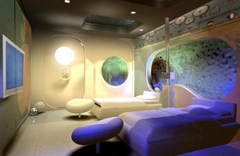 | б) | в)
г) а + б + в | д) все ответы не верны

85. Где сложилось авангардистское течение «футуризм» 1910-20 гг.XX в.?
а) в Америке
б) в Италии
в) в России
г) а + б + в
д) все ответы не верны
86. Какие черты свойственны стилю «high-tech»?
а) Красота, декоративизм и изящество форм
б) Практичность, функциональность, подчеркнутая графичность и лаконизм линий, обилие ясных и четких геометрических форм, минимум деталей, обилие стекла, металла и пластика, использование в отделке самых современных материалов.
в) Основная идея стиля - насмешка над историей и художественными традициями, вкусами и стилями. Использование несочетаемых цветов и предметов интерьера
г) а + б + в
д) все ответы не верны
87. Определите «Лофт-стиль».
а) практичность, функциональность, графичность и лаконизм линий, обилие ясных и четких геометрических форм, минимум деталей
б) процесс превращения старых кирпичных складов, фабрик и школ в жилища без внутренних перегородок, с обилием воздуха, где отсутствует деление на отдельные комнаты, только зоны с различным назначением
в) Красота, декоративизм и изящество форм
г) а + б + в
д) все ответы не верны
88. Назовите стиль соотносящийся со стилем «Модерн» во Франции.
а) Арт – Нуво
б) Югендстиль
в) Либерти
г) а + б + в
д) все ответы не верны
89. Назовите стиль соотносящийся со стилем «Модерн» в Италии.
а) Арт – Нуво
б) Югендстиль
в) Либерти
г) а + б + в
д) все ответы не верны
90. Назовите стиль соотносящийся со стилем «Модерн» в Германии.
а) Арт – Нуво
б) Югендстиль
в) Либерти
г) а + б + в
д) все ответы не верны
91. Построики и интерьеры какого стиля отсутствовали в России в 90 г. ХХ в
а) декоративизм
б) конструктивизм
в) функционализм
г) а + б + в
д) все ответы не верны
92. В какой немецкой школе дизайна был заложен в 1920-30г стиль «функционализм»?
а) Баухауз
б) Вхутемас
в) Строгоновское училище
г) а + б + в
д) все ответы не верны
93. Определите верное утверждение для стиля «функционализм».
а) Полное отрицание излишней декоративности. Философия стиля - форма определяется функцией
б) Дом - это машина для жилья
в) В интерьере преобладают чистые и лаконичные формы, большая роль отводится текстурам и фактурам отделочных материалов.
г) а + б + в
д) все ответы не верны
94. Определите верное утверждение для стиля «минимализм».
а) полный отказ от использования декоративных средств
б) монохромность, графичность, обилие свободного пространства
в) присутствие только самой необходимой мебели с максимально простыми контурами
г) а + б + в
д) все ответы не верны
95. Что является основным инструментом, создающим характер и настроение интерьера в стиле «минимализм»?
а) свет
б) цвет
в) замкнутое пространство
г) а + б + в
д) все ответы не верны
96. На приведенных ниже рисунках определите стиль «эклектика»
а)  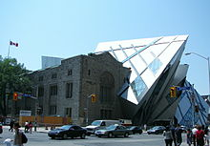 | б) 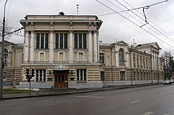 | в)  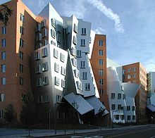
г) а + б + в | д) все ответы не верны

97. На применении в строительной практике идей какого французского философа основано направление «деконструктивизм» в архитектуре?
а) Захи Хадид
б) Ж.Жака Руссо
в) Жака Деррида
г) а + б + в
д) все ответы не верны
98. На приведенных ниже рисунках определите стиль «деконструктивизм».
а) | б) | в)
г) а + в | д) все ответы не верны
99. Когда в качестве самостоятельного течения сформировалось течение «деконструктивизм» ?
а) в конце 1950-х гг.
б) в конце 1980-х гг.
в) в начале 1880-х гг.
г) а + б + в
д) все ответы не верны
100. Какие архитектурные постройки считаются манифестами течения «деконструктивизм»?
а) пожарная часть «Витра» Захи Хадид (1993)
б) музей Гуггенхейма в Бильбао Фрэнка Гери (1997).
в) музей Остина Пауэрса в Бильбао Фрэнка Гери (1987).
г) а + б
д) все ответы не верны

